管理体系审核记录表
过程与活动、  抽样计划 | 涉及  条款 | 受审核部门：管理层、管代 主管领导：罗成忠、周太春 陪同人员：袁治秀 | 判定
过程与活动、  抽样计划 | 涉及  条款 | 审核员：李林 、冉娟 审核时间：2020.05.11 | 判定
过程与活动、  抽样计划 | 涉及  条款 | 审核条款： | 判定
理解组织及其环境  #有影响的内、外部因素主要有哪些？  .对这些内、外部因素的相关信息进行监视和评审的情况如何？ | Q4.1 | 公司制定有《内、外部环境风险和机遇分析表》，确定对公司有利的内外部环境因素有：公司全体员工的质量、安全意识比较强，产品质量在同行业中比较领先。公司的生产设施、设备比较先进。  对公司不利的内、外部因素有：市场竞争非常激烈，原材料行情不断变化、产品利润不断降低、生产成本增加。  公司通过业内同行交流、公司座谈会、工作例会、QQ、网络等进行内外部沟通，并定期进行评审。  查见《内、外部环境风险和机遇分析表》  内部环境，人力因素，目前情况：人力资源充足，不利情况：部分岗位加强岗位培训.  见内、外部环境评审记录。
理解相关方的需求和期望  #与组织质量管理体系有关的相关方有哪些？  .相关方有哪些要求？  .对相关方及其要求的监视和  评审如何？ | Q4.2 | 公司确定的相关方有员工、股东、银行、主管部门、供应商、客户等。  理解员工诉求的形式为谈心、茶话会等；理解银行等相关方的形式主要为电话沟通、上门拜访等；  员工关注的主要问题有工资、待遇、晋升机制、福利等，供应商关注的主要问题是回款时间等。  对相关方的要求的监视和评审的方法多样，通过QQ和网络等现代通讯手段是常用的便捷而又高效主要方法。  查见《相关方要求识别和控制》  相关方：员工、股东、银行、主管部门、供应商、客户等  需求和期望：产品质量符合顾客要求、及时交付、价格合理、服务及时、通过ISO9001:2015。  对企业的影响：影响公司的业务；  监测指标：交付合格率、交付履约、顾客满意度等。
确定QMS范围  #质量管理体系的边界和范围  是否形成文件？  .是否考虑了各种内外部因素、相关方要求及其产品或服务？  .质量标准是否存在不适用于该范围的情况？  .若有,是否说明理由？  .若有理由,是否合理？ | Q4.3 | 公司质量管理体系的范围为：生猪屠宰、加工（肉类分割）  经识别，组织依据ISO9001：2015版标准的要求建立、实施、维护质量管理体系，符合标准要求。  ---不适用条款：8.3，公司生猪屠宰、加工（肉类分割）均按照国家的相关标准进行，模式固定，不涉及设计和开发项目。不适用该条款后，不影响公司提供满足顾客和适用的法律法规要求的服务的能力，也不免除公司相应的责任，也仍然保持了质量管理体系的完整性，不涉及的设计，故8.3不适用。  注册地址：四川省德阳市天元经济开发区(东海路西段)  生产/经营地址：四川省德阳市天元经济开发区玉山街路1号
QMS及其过程  #是否按照标准的要求，建立、实  施、保持和持续改进质量管理体系？  .所需的过程包括哪些？  .是否形成必要的文件化信息以支持过程运行？  .是否必要的文件化信息作为运行证据？ | Q4.4 | 公司按照ISO9001:2015标准的要求，建立、实施、保持和持续改进质量管理体系，策划质量手册、程序文件、作业文件，包括所需过程及其相互作用，制定有风险管理控制办法，确定产生非预期的输出或过程失效对产品和顾客满意带来的风险，以及应对措施。  组织制定有管理评审控制程序，定期进行体系评审，必要时变更过程，以确保过程持续产生公司期望的结果。  经现场确认，特殊过程为烫毛过程  关键过程为：雕肛、宰前检疫、宰后检疫  ---公司外包过程为：无
领导作用和承诺/5.1.1总则  #最高管理者通过哪些活动证实其对质量管理体系的领导作用和承诺？ | Q5.1 | 总经理：罗成忠 组织代表：周太春  公司总经理承诺建立、实施、保持和改进QMS，并对QMS的有效性负责。并组织落实其管理职责内的各项工作。  最高管理者组织公司相关人员并制定了质量方针和质量目标，并与组织环境相一致，与组织的战略方向一致。  根据总经理的谈话沟通，组织的质量管理体系要求已渐渐融入组织的业务过程中。  组织已使用过程方法和基于风险的思维进行体系的运行。  最高管理者针对体系的运行，提供了所需的资源。  向全公司强调遵守法律法规、质量管理、符合质量管理体系的要求及达到顾客满意的重要性。  形成制度化，把质量目标进行层层分解落实到各部门
方针（含制定/沟通）  #最高管理者是否制定质量方针？  质量方针是否：适应组织宗旨和环境并支持其战略方向；为制定质量目标提供框架；包括满足适用要求的承诺；包括持续改进质量管理体系的承诺。质量方针是否得到文件化并在组织内部得到沟通？适宜时可否向相关方提供？ | Q5.2 | 公司的质量方针是：  质量第一、降本增效、精益求精、持续改进  公司建立的质量方针基本满足标准各项承诺的要求，能为质量目标的制定提供框架。  体系文件中明确质量方针，并主要通过日常工作会议、口头交流等将质量方针的要求向全员传达和灌输，确保员工增强顾客满意和守法意识。
岗位/职责/权限  #组织内的岗位设置如何？  职责和权限如何得到分派、沟通和理解？ | Q5.3 | 公司在建立管理体系之初，对各部门的职责权限进行了划分，在质量手册中确定了公司组织机构图，管理层、行政部、市场部、生产技术部。对应每个部门有职能分配表，在5.3职责和权限中对各部门职责权限进行了规定，质量体系负责人由生产技术部：陈艳艳负责，各部门基本清楚其职责，文件描述职责与实际基本符合。  公司策划有《风险和机遇的应对措施》，考虑到4.1所描述的因素和4.2所提及的要求，确定需要应对的风险和机遇包括：人力资源风险、设备风险管理、采购风险控制、策划能力风险控制、公共设施风险控制及短交期风险控制以及其他风险控制。  组织发生变更时能保持体系的正常运行和完整性。
应对风险和机遇的措施  （含6.1.1和6.1.2）  #确定的需应对的风险和机遇有哪些？  .策划应对风险和机遇的措施有哪些？  .如何整合并实施这些措施？  .如何评价这些措施的有效性？  .措施是否与风险和机遇的影响程度相适应？  .注:应对风险可包括规避风险，为寻求机遇承担风险，消除风险源，改变风险的可能性和后果，分担风险，或通过明智决策延缓风险。  .机遇可能导致采用新实践，推出新产品，开辟新市场，赢得新客户，建立合作伙伴关系，利用新技术以及能够解决组织或其顾客需求的其他有利可能性。 | Q6.1 | 公司策划并批准实施《风险和机遇分析表》，内容包括风险类型、风险因素、应对机遇及措施、现行控制方法、涉及的场所及部门等；  查见《风险和机遇评估分析表》：  - 类型：外部因素；  类别：竞争风险：公司目前在市场占有率和领先趋势比较明显，但竞争对手正在模仿公司的发展方式，影响公司的领先优势。机遇：竞争加剧，发展压力大，但也会带来新的发展机遇。  应对机遇及措施：及时关注公司市场的情况，收集信息及时调整，保持公司产品的竞争力。  针对外部因素，还分析了市场、文化、社会经济、法律法规的变化等。  - 类型：内部因素；  类别：人力资源风险：公司目前人员，特别是优秀人才被外单位吸引离开的情况还是存在，人员在素质上参差不齐，会对工作完成质量造成不好的影响。  机遇：公司目前主要人员比较稳定，各项绩效能顺利开展，为公司发展提供一个比较好的基础。  应对机遇及措施：各部门应及时关注员工的心态变化，注意工作方式，创造良好的工作环境，提高员工的归属感。  针对内部部因素，还分析了财务状况、人力资源、基础设施等。  应对风险和机遇的措施与其对于产品和服务符合性的潜在影响相适应。
质量目标及其实现的策划（含6.2.1/6.2.2）  #组织建立的质量目标有哪些？  .质量目标是否覆盖相关职能、层次和过程？  .质量目标是否与质量方针保持一致？  .质量目标是否可测量，方法如何？  .质量目标是否考虑到适用的要求？  .质量目标是否与提供合格产品和服务以及增强顾客满意相关？  .质量目标是否得到监视、沟通和适时更新？  .是否包留质量目标的记录？  .组织如何策划质量目标的实现？是否包含4W1H？ | Q6.2 | 公司的质量目标为：  1、最终产品一次交验合格率≥99%；  2、合同履约率100％；  3、设备完好率95％；  4、顾客满意率95%以上；  5、顾客投诉回复处理率100％。  公司的上述质量目标与公司的质量方针保持了一致，包括了满足产品要求所需要的内容，可以测量。  经核查，公司已将质量目标分解到各职能部门，制订了各部门的质量目标，基本能结合各部门工作实际，符合要求。提供有公司及各部门质量目标分析统计报告，实施情况具体见各部门审核记录。  公司建立的文件化的质量管理体系基本保持未变，保持了质量管理体系的完整性、一致性，持续满足了质量管理体系的要求。
变更的策划 | Q6.3 | 公司体系建立运行以来没有发生变更的情况，当公司质量管理体系变更时，应考虑：  1.变更的目的及潜在后果；  为了全过程控制，达到顾客要求，适应发展需要。  2.体系的完整性；  公司体系文件管理手册、程序文件、内部审核、管理评审等均涵盖了公司的整个过程，  3.资源的可获得性；  公司资源包含了人员、设备、环境、资金等均能满足。  4.责权的分配和再分配等因素。  公司责权分明，设置了行政部、市场部、生产部等。
资源总则 | 7.1.1 | 查问总经理，公司运行2015版质量管理体系在策划资源需求。  在提供资源方面充分考虑了内部资源的实际情况，存在的不足将通过从外部引进相应的人力、硬件等资源进行补充。
组织的知识 | 7.1.6 | 公司明确组织知识的概念及其从内部、外部获取并更新知识的来源即包括：内部来源（例如从经历获得的知识；从失败和成功项目得到的经验教训；得到和分享未形成文件的知识和经验，过程、产品和服务的改进结果）；外部来源（如标准；专业会议，从顾客或外部供方收集的知识）。  --公司明确组织知识作为公司的重要资源，按内部文件或外来文件予以受控管理，包括必要的分级保密措施。
沟通  #组织是否确定与质量管理体系相关的内部和外部沟通包括哪些方面？  是否包括：沟通的职责、沟通对象、沟通内容、沟通时机、沟通方式？ | 7.4 | 在公司内部主要采用口头、电话、会议、面谈等形式就与产品质量、服务有关问题及与质量管理体系有关问题进行沟通，基本有效。未发生由于沟通不到位而影响工作的情况。  相关方的沟通主要体现在和顾客的沟通方面，经常性的对顾客进行走访，了解顾客的意见。  售前：走访用户、电话沟通、了解相关信息等，与顾客签订合同或订单，或接受顾客口头订单。  售中：组织供方按期交付，解决用户对进度、质量、运输等关切问题；  售后：与客户保持密切沟通，不定期回访用户，并对顾客反馈问题解答。针对存在的问题及时进行处理。定期发放顾客满意度调查，了解顾客满意或不满意的信息，并积极应对，确保顾客满意。  自体系运行以来，没有发生严重的顾客投诉事件。
总则  #组织确定需要监视和测量的对象由哪些？  .采用了哪些监视、测量、分析和评价方法？  .实施监视和测量的时机如何？  .实施分析和评价的时机如何？  .质量管理体系的绩效和有效性如何评价？  .是否保留有关监视、测量记录？ | Q9.1.1 | 对整个质量管理体系过程进行的监视和测量，主要通过内审、管理评审对服务过程进行监视，通过质量目标的定期考核对目标完成情况进行监测。查质量手册，规定了服务实现全过程的监视和测量方法、形式：评审准备活动、采购验收、生产过程等监视和测量。通过日常与顾客沟通，反馈问题等来实现对整体情况的掌控，对日常发现的问题进行改进等。
分析和评价  #组织如何分析和评价监视和测量获得的数据和信息？  .是否利用分析结果予以评价：  a）产品和服务的符合性；  b）顾客满意程度；  c）质量管理体系的绩效和有效性；  d）策划是否得到有效实施；  e）针对风险和机遇采取措施有效性；  f）外部供方的绩效；  g）质量管理体系改进的需求。 | Q9.1.3 | 1.质量手册及相关文件中对收集过程、体系数据的范围、类型、统计方法进行了规定。  2.查顾客满意度调查表：公司2019年12月以问卷形式对顾客进行了满意度调查，共计发放2份，回收2份。对公司的产品质量、服务、价格、交付等项进行打分。查《顾客满意度分析报告》对满意度进行了统计；通过统计顾客满意率为98分。  3.查质量目标统计等记录，公司2019年9月至2020年4月数据统计的结果均满足。  4.查《管理评审资料》对过程和产品的特性及趋势、供方、顾客满意、服务的符合性进行了分析，均较满意。
内部审核  (含9.2.1和9.2.2)  #组织是否按照策划的时间间隔进行内部审核？  .是否依据有关过程的重要性、对组织产生影响的变化和以往的审核结果，策划、制定、实施和保持审核方案？  .审核方案是否包括频次、方法、职责、策划要求和报告？  .每次审核的审核准则和范围是否得到规定？  #审核员选择是否可保证客观公正？  .相关部门是否获得审核结果报告？  .是否及时采取适当纠正和纠正措施？  .实施审核方案以及审核结果的记录是否得到保留？ | Q9.2 | 编制有《内部审核控制程序》，程序中规定公司确定质量管理体系覆盖的每年（12个月）至少接受一次涉及所有条款活动的内部审核。  提供有年度内部审核计划包括审核目的、范围、依据、频次、审核方式、审核日程安排。  审核时间：2019年12月5日进行了质量管理体系内部审核。  范围：公司质量体系覆盖的各部门、所有过程。  审核组组成：周太春、袁治秀  查公司内审员经培训，内审员基本能满足内审的能力要求；  查《管理层审核检查表》，《行政部审核检查表》、《市场部审核检查表》，《生产技术部审核检查表》审核过程及条款基本齐全，未出现审核本部门情况。  对应有按审核计划实施审核的现场审核检查表，有审核条款、审核项目及审核记录，有基本内容。  查，《内部管理体系审核报告》，审核结论：公司质量管理体系基本符合ISQ9001：2015质量管理体系要求，且运行有效。  此次开据的《内审不符合项报告》涉及市场部不符合标准9.1.2条款，针对该不符合项，责任部门已经对所产生的不符合原因进行了分析并采取了纠正措施，且验证有效。  提供有《内部审核报告》查，审核结论：本公司质量体系得到了有效实施，运行实施保持了适宜性。  通过内部审核，公司质量管理体系的建立实施是有效的，符合标准要求。  公司内审基本符合要求。
管理评审  9.3.1总则  9.3.2管评输入  9.3.3管评输出  #策划和实施管理评审时是否考虑:  a）以往管理评审所采取措施的情况；  b）与QMS相关的内、外部因素变化；  c）有关QMS绩效和有效性的7信息；  d）资源的充分性；  e）应对风险和机遇采取措施有效性；  f）改进的机会。  #管理评审的输出是否包括与下列事项相关的决定和措施：  a）改进的机会；  b）质量管理体系所需更改；  c）资源需求。  .是否保留记录，作为管理评审结果证据？ | Q9.3 | 查，公司的质量体系策划了管理评审的管理要求。  查，管理评审记录：  时间：2019.12.18  主持人：总经理  提供管理评审会议签到表。  管理评审的输入资料主要是各部门提供的工作总结。  查，管理评审输入资料：各部门运行情况报告，主要内容涵盖了公司质量方针、目标适宜性，质量目标完成情况报告，公司质量管理体系运行实施情况，资源状况，服务质量状况，过程控制情况，采取纠正和预防措施情况，顾客满意情况，公司全员质量意识、法规意识和顾客满意意识、组织机构和资源配置情况、体现改进建议、内审结果、与QMS相关的内、外部因素变化......  输入内容基本满足输入要求。  管理评审输出：  1﹑质量管理体系有效性的改进：公司全体人员加强对ISO9001:2015《质量管理体系 要求》的培训，由行政部具体负责。  2﹑过程有效性的改进：公司实际情况增加对质量目标的考核次数。提高质量目标考核的实效性。由行政部具体负责。  3﹑与顾客要求有关的产品的改进：顾客满意度虽然完成目标值，但是顾客对价格的满意度不够理想，需要提高顾客对价格的满意度，市场部负责。  4.资源需求：目前公司人员配备齐全，但还需要技能培训，由行政部负责。  公司的质量管理体系运行是符合是ISO9001：2015标准要求的；公司的质量管理体系是有效的、适宜的和充分的。  管理评审各记录较为简单笼统，口头提出。负责人讲今年的管理评审，还有不完善的地方下来将落实改进。
总则 | 10.1 | 公司制定系列程序文件《管理评审控制程序》、《不合格品控制程序》、《内部审核控制程序》，《纠正措施控制程序》对持续改进的过程予以规定，以实现质量管理体系及产品符合性的持续改进。持续改进的过程包含持续改进的提出、立项、不合格的原因的分析、纠正措施的确定、跟踪和评价及负责部门和人员职责等。  公司通过质量方针、目标的达成分析、内部质量审核结果、数据资料统计分析、纠正和预防措施和管理评审等方式，以推动质量管理体系的持续改进。
不合格和纠正措施（含10.2.1和10.2.2）  #如何应对包括投诉在内的不合格？  .是否评审和分析不合格，确定不合格的原因，确定是否存在或可能发生类似的不合格，实施所需的措施，评审所采取的纠正措施的有效性？  .风险和机遇是否有适时更新？  .质量管理体系是否有更改？  .纠正措施与不合格的影响相适应？  .是否有保留不合格性质、相关措施以及纠正措施结果的记录？ | 10.2 | 公司制定《纠正预防措施管理程序》及《不合格控制规范》，实施纠正措施，消除不合格的原因，以防止其再发生,文件要求采取的纠正措施与不合格的影响相适应。在程序文件中规定了对不合格品的处理要求。不合格品处理程序和机构健全。  提供有《纠正预防措施记录表》1份  时间：2019年12月15日  不合格事实：行政部文件的归类不规范，不便于检索。  责任部门：行政部  原因分析：相关人员对标准理解不够。  处置措施：责令马上对客户满意度进行调查；加强相关员工教育培训，及标准培训，杜绝此类事件再次发生。  验证结果：合格。  验证人：周太春 2019.12.30  纠正措施实施基本有效。
持续改进  #质量管理体系的适宜性、充分性和有效性是否得到持续改进？是否识别出持续改进的需求或机会？  .持续改进的需求或机会是否充分考虑管理评审的分析、评价结果及管评的输出？ | 10.3 | 公司主要按策划的质量手册、程序文件、管理制度等实施运行，主要采用内审、管理评审、数据分析、纠正和预防措施、质量方针和目标等来实现对质量管理体系的改进，另外主要通过日常工作中发现的问题及时予以调整解决来实现。
范围的确认，资质的确认，法律法规执行情况，重大质量事故，及顾客投诉和质量监督抽查情况。 |  | 现场确认，公司质量管理体系覆盖范围：生猪屠宰、加工（肉类分割）  提供营业执照（三证合一），检查有效。公司严格执行国标及行业要求和法律、法规要求。  2019年9月至今，公司没有顾客的重大产品质量投诉，通过顾客满意度调查，顾客对公司提供的产品普遍反映较好。体系运行以来，顾客对质量反应良好，没有重大质量问题和投诉。  询问公司负责人在2019年9月来政府职能部门对该公司产品未进行任何抽查的情况。
说明：不符合标注N
管理体系审核记录表

过程与活动、  抽样计划 | 涉及  条款 | 受审核部门：行政部 主管领导：袁治秀 陪同人员：周太春 | 判定
过程与活动、  抽样计划 | 涉及  条款 | 审核员：李林 、冉娟 审核时间：2020.05.11 | 判定
过程与活动、  抽样计划 | 涉及  条款 | 审核条款： | 判定
岗位/职责 /权限  #组织内的岗位设置如何？  职责和权限如何得到分派、沟通和理解？ | Q5.3 | 查组织编制了《岗位职责》等  体系文件中已经明确了行政部的岗位职责，具体为：  - 贯彻执行公司的质量方针和目标  - 完成本部门的质量目标  - 公司质量体系文件的管理；  - 与产品有关的法律、法规的识别、收集、分发；  - 负责内部审核的工作；  - 负责人员的招聘、培训、考核和任用  ………  部门职责清楚，描述符合部门实际情况。
质量目标及其实现的策划  （含6.2.1/6.2.2） | Q6.2 | 行政负责人：袁治秀  查《部门质量目标测量报告》  测量时间：2019年 9月-2020年4月  1、职工培训合格率100%； 完成率：100%  2、文件控制率100%； 完成率：100%  查培训计划，抽查培训记录，均按照培训计划执行实施。  质量目标覆盖相关职能、层次和过程，质量目标与质量方针保持一致  基本符合要求。
人员  #组织确定的质量管理体系的实施以及过程的运行和控制所需的人员有哪些？  .组织提供的人员是否满足需求？ | 7.1.2 | 查，公司编制了《人力资源控制程序》，公司确定的质量管理体系的实施以及过程的运行和控制所需的人员包括：各职能部门主管（方针、目标的组织贯彻实施、人员及其能力、意识、沟通等管理）、文员（组织知识、体系文件和记录的管理等）  公司从岗位设置、任职资格等方面确定了适宜的人选。  查，公司策划了各岗位的人员任职要求，编制有《岗位职务说明书》对各岗位人员的技能、教育经历、工作经历、岗位职责、培训等作了具体要求，对总经理、各部门负责人及一般员工等各部门、各岗位的职责和任职要求作了阐述，使与质量相关的岗位任职条件具体化了，为以后招聘工作指明了方面。  查见：《岗位职务说明书》中市场部经理岗位任职要求，非常熟悉相关营销的流程；熟悉企业管理的各项程序，熟悉行政事务的处理，擅长处理人际关系，领导和协调公司重大决定的能力，掌握公司发展方向，具有创造性思维和远见等；抽见：部门经理任职要求，要求掌握计划调度工作技术，较强的统筹协调，组织安排工作的能力，有一定统计分析能力等。  现场确认，能满足规定要求。
能力  #组织确定人员所需的能力有哪些？  .组织如何证明其控制下的人员具备所需的能力？  .为获取所需能力采取了哪些措施？  .是否保持适当的记录作为证明人员能力的证据？  注：  采取的适当措施可包括对在职人员进行培训、辅导或重新分配工作，或者招聘具备能力的人员等 | Q7.2 | 公司确定了从事的工作影响质量管理体系绩效和有效性且在公司控制范围内的人员所必要的能力，这些能力主要是基于适当的教育、培训或经历等。  公司对每个从事影响产品符合性要求及从事的工作影响质量管理体系绩效和有效性的工作人员的能力进行识别，制定培训制度、有计划有目的、系统地提供培训以满足这些需求。  适用时，采取措施（包括：培训、辅导、重新分配工作或招聘具有能力的人员）获得所需的能力，并评价措施的有效性。保留适当的形成文件的信息，作为人员能力的证据。  查人员资质证书情况：  1、姓名：唐利洪 证件编号：510623197411210213 工种：制冷设备维修工 有效期：2021.04.16  2、姓名：李中华 编 号：290401047 名称：肉类品质检验人员资质证  3、姓名：杨常凤 编 号：290401049 名称：肉类品质检验人员资质证  查从业人员健康证，总人数15人，期中部分人员已到期，目前公司正在办理中，抽其中4人情况如下：  查见2019年-2020年培训计划共9次，已完成的培训记录6次。  - ：2020-1-25培训内容：法律法规培训，培训人员： 袁治秀、周太春、陈艳艳、彭远明等；效果评价：达到培训效果，学员基本掌握所学内容，效果良好。评价人：罗成忠  - ：2020-04-20培训内容：GB/T19001-2016标准培训，培训人员： 袁治秀、周太春、陈艳艳、彭远明等；效果评价：达到培训效果，学员基本掌握所学内容，效果良好。评价人：罗成忠  。。。。。。  公司人员能力管理符合要求。
  姓名 | 签发机构 | 有效期 | 从业类别
  杨勇 | 德阳市旌阳区东湖乡卫生院 | 2020年9月20日 | 食品卫生
  李清林 | 德阳市旌阳区东湖乡卫生院 | 2020年9月24日 | 食品卫生
  胡南江 | 德阳市旌阳区东湖乡卫生院 | 2020年9月20日 | 食品卫生
  周太春 | 德阳市旌阳区东湖乡卫生院 | 2020年9月20日 | 食品卫生
意识 | 7.3 | 公司通过宣导、培训、制度约束等方式确保员工能意识到他们从事的活动的相关性及重要性，以及他们对贯彻质量方针、达成质量目标及实现QMS的有效性的积极贡献，以及其不符合QMS要求的后果。  ---经与员工周太春等人员沟通了解，其基本具备以上必要的质量意识和质量管理体系相关意识。
形成文件信息的控制  #如何控制文件和记录？  是否在需要时和需要的地方可获得相关文件？  是否采取了措施防止泄密、不当使用和不完整？  是否关注下列活动：  a）分发、访问、检索和使用；  b）存储和防护，包括保持可读性；  c）更改控制；  d）保留和处置。  识别的外来文件有哪些？如何对外来文件进行控制？  是否对记录实施了保护，防止非预期的更改 | Q7.5 | 使用文件的现场抽查确认，未发现不适宜或缺失的文件。  --公司对重要的文件信息通过权限控制分发或禁止复印外传等予以保密。  --现场确认：各级文件的分发、访问、检索和使用、存储和防护等均符合规定要求。  查，程序文件：公司编制了《文件、记录控制规范》，规定了体系文件的编制、审核、批准、受控、使用、报废等要求。查见：程序文件有19个，查：《受控文件清单》里面包括：质量手册、程序文件、员工入职要求及岗位职责等。  查见：《文件发放、回收记录》程序文件、质量手册、生产工艺操作规程等进行了发放；有文件编号、分发号，版本，部门签收等内容，暂无回收记录发生。  可获得该文件的有效版本：  《质量手册》现行版本为A/0版  以上文件字迹清楚，审批齐全，受控标识完整  保存完好，易于识别  查《外来文件清单》,里面包括：中华人民共和国合同法、中华人民共和国产品质量法、中华人民共和国安全生产法、中华人民共和国食品安全法、鲜、冻猪肉及猪副产品 第3部分：分部位分割猪肉GB/T 9959.3-2019、食品安全国家标准 畜禽屠宰加工卫生规范GB 12694-2016、畜禽屠宰操作规程 生猪GB/T 17236-2019等。  查见《质量记录清单》，规定了保存期以及保存的部门。现场查见，对记录的保存不够规范，已现场口头提出。  QMS运行至今文件更改和作废情况未发生。在“文件资料控制程序”中对如发生以上情况均有明确规定。
说明：不符合标注N

管理体系审核记录表
过程与活动、  抽样计划 | 涉及  条款 | 受审核部门：市场部 主管领导：彭远明 陪同人员：周太春 | 判定
过程与活动、  抽样计划 | 涉及  条款 | 审核员：李林 、冉娟 审核时间：2020.05.11 | 判定
过程与活动、  抽样计划 | 涉及  条款 | 审核条款： | 判定
组织的角色、职责和权限 | Q5.3 | 查市场部主要工作职责：  1、负责产品的交付；  2、负责将有关信息传达到本公司内各部门。  3、负责同本公司的顾客进行联系；  4、负责本公司顾客满意度的调查和分析工作；  5、负责市场调研工作和收集有关信息传达到本公司内各部门；  6、负责组织公司各职能部门对合同进行评审;  ………..  部门岗位基本符合要求。
质量目标及其实现的策划  （含6.2.1/6.2.2） | Q6.2 | 市场部负责人：彭远明  查《部门质量目标测量报告》  测量时间：2019年9月-2020年4月  合同履约率100%； 实测100%  顾客满意度≥95%； 实测98%  采购合格率≥95% 实测100%  查2019年12月顾客满意度调查表，达到98%，实现既定目标值。质量目标覆盖相关职能、层次和过程，质量目标与质量方针保持一致。
顾客沟通  沟通的内容 | Q8.2.1 | 组织按质量手册制定并实施顾客沟通的要求，市场部采用上门拜访、电话、网络等方式与顾客进行沟通。了解客户要求的相关信息；问询、合同或订单的处理，包括对其修改；顾客反馈，包括顾客抱怨；当有重大异常时，制定有关的应急措施及客户特定的要求。
与产品和服务有关要求的确定  #产品和服务的要求规定是否含:  1）适用的法律法规要求；  2）组织认为的必要要求。  对于提供的产品/服务，组织声称的要  求有哪些？是否满足？ | Q8.2.2 | 组织编制的质量手册及《顾客满意调查规范》规定，对市场进行调研，定向顾客提供的产品和服务的要求，从以下几个方面来确定与服务有关的要求：  （1）顾客对产品规定的要求,包括产品内容、技术、进度和费用要求及后期服务要求；  （2）与产品有关的法律、法规要求；  （3）公司确定的其他附加要求；  顾客有合作意向时，介绍公司产品，了解顾客对产品的要求，并结合标准要求进行确定，且明示在订单上，确定顾客对产品的具体要求。  抽查情况如下：  抽产品供货合同：  1、顾客：德阳市旌泽教育发展有限公司  产品：鲜、冻猪肉  签订时间：2019-11-10  合同明确了产品名称、价格、服务内容、支付方式、违约等。  2、顾客：德阳市旌泽教育发展有限公司  产品：鲜、冻猪肉  签订时间：2019-9-1  合同明确了产品名称、价格、服务内容、支付方式、违约等。  3、顾客：广水市世纪降辉有限公司  产品：鲜、冻猪肉  签订时间：2020-5-6  合同明确了产品名称、价格、服务内容、支付方式、违约等。  基本符合标准要求。
与产品和服务有关要求的评审  #在承诺向顾客提供产品和服务之前，是否对各项要求进行评审？  #评审的要求 | Q8.2.3 | 为了明确与产品有关的要求，确保公司有能力满足顾客要求；组织编制了《产品服务要求控制规范》规定：在公司向顾客做出提供产品的承诺之前对产品有关要求进行了评审。  抽查:《客户评审确认记录表》  ◆评审日期：2019年11月1日（订单签订前）  顾客名称：德阳市旌泽教育发展有限公司  产品名称：鲜、冻猪肉  评审内容：客户对项目的要求清楚明确、生产能力满足要求、客户提供的技术资料和时间满足生产需求、单价及付款方式满足要求、合同条款术语清晰、准确等  评审人：袁治秀、周太春、彭远明、罗成忠  评审结论：同意签订该合同。  批准：罗成忠  ◆评审日期：2020年5月5日（订单签订前）  顾客名称：广水市世纪降辉有限公司  产品名称：鲜、冻猪肉  评审内容：客户对项目的要求清楚明确、生产能力满足要求、物料供应能力和时间满足生产需求、单价及付款方式满足要求、合同条款术语清晰、准确等  评审人：袁治秀、周太春、彭远明 、罗成忠  评审结论：同意签订该合同。  批准：罗成忠
产品和服务要求的更改策划，若产品和服务要求发生更改，相关的文件是否得到修改？相关人员是否知道已更改的要求？ | Q8.2.4 | 负责人讲：2019年9月至今，没有发生合同、订单更改的情况，如果需要更改，需对更改内容重新评审。并将变化的要求及时通知有关人员。
外部提供的 控制/总则  #组织需控制的对外部提供的过程、产品和服务有哪些？a）外部供方的过程、产品和服务构成组织自身的产品和服务的一部分；  b）外部供方替组织直接将产品和服务提供给顾客；  c）组织决定由外部供方提供过程或部分过程。  组织是否基于外部供方提供所要求的过程、产品或服务的能力，确定外部供方的评价、选择、绩效监视以及再评价的准则，并加以实施？  相关活动和由评价引发的任何必要的措施，是否保留所需的记录？ | Q8.4.1 | 公司策划了《外部提供过程产品服务控制规范》、《供方管理规范》，明确采购物料、设备等，并明确外部提供的过程、产品和服务构成组织自身的产品和服务的一部分。  ---公司基于外部供方提供所要求的过程、产品或服务的能力，确定外部供方的评价、选择、绩效监视以及再评价的准则，并加以实施。  见《合格供方名录》，均进行了合格供应商评价确认，抽《合格供方名录》  1、四川省阆苑食品有限公司（供应：生猪）  2、散养生猪养殖户（供应：生猪）  3、德阳市办公用品经营部（供应：办公用品）；  公司组织各部门对以上供方的资质、产品质量、价格、交付期、售后服务等进行了评价，有部门评价人签字。  以上供应商经调查评价：合格 评价人：袁治秀、周太春、彭远明 、罗成忠  评审结论：同意列入合格供应商 批准人：罗成忠  符合标准要求。
控制类型和程度  #.外部提供的过程如何控制？  .外部供方的控制及其输出结果的控制是否得到规定？  组织是否考虑了：  1）外部提供的过程、产品和服务对组织稳定地提供满足顾客要求和适用的法律法规要求的能力的潜在影响；  2）外部供方自身控制的有效性。  必要的验证或其他活动是否得到确定？ | Q8.4.2 | 查，公司对供应商采用的管理方法为：第一次对供方进行全面评价，包括：质量、价格、供货时间、售后能力等。对于已经正常供货的供方管理，对每批产品进行检验，通过定期反馈供方产品质量，及对质量问题要求供方进行纠正解决等来进行供方质量控制。查供方控制情况：  提供散户郭军（供应：生猪）等供方评价记录表，包括：供方质量、价格、供货时间、相关资质、售后能力等。时间：2019.06.20  查，供方产品质量统计反馈情况：公司策划了采购产品的管理要求，质量反馈要求；  查 公司采购不合格情况  负责人讲2019年9月以来，未出现采购产品有质量不符合的情况。  公司编制了《外部提供过程产品服务控制规范》，要求采购的主要材料必须进行检验。  公司对产品名称、型号规格、外观、数量、质量证明性文件、动物检验合格证明。供方以送货单形式、表达，公司根据送货单对相关产品的数量、规格型号、外观及客户提供的质量证明文件等进行检验。  抽查检验记录:  抽生猪验收  提供验收资料有动物检疫申请受理单、准宰通知书、动物检疫合格证明、非洲猪瘟检测送样单、生猪入场检验登记表、瘦肉精测定报告单等。  详细如下：  - 抽：生猪屠宰场生猪入场检验登记表  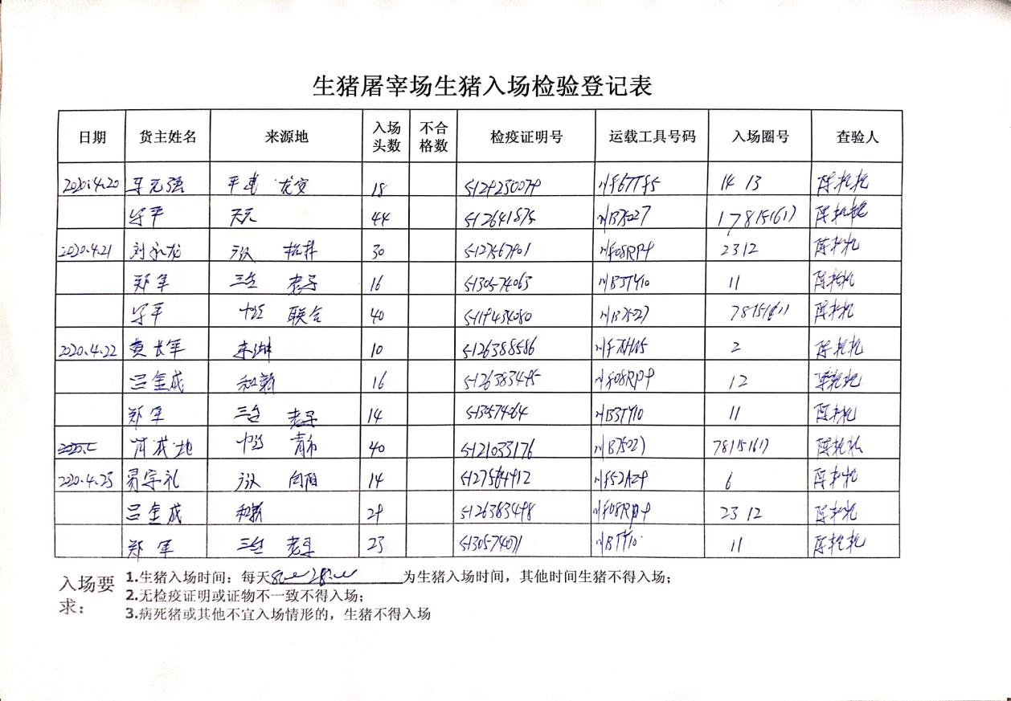  - 抽：非洲猪瘟检测送样单  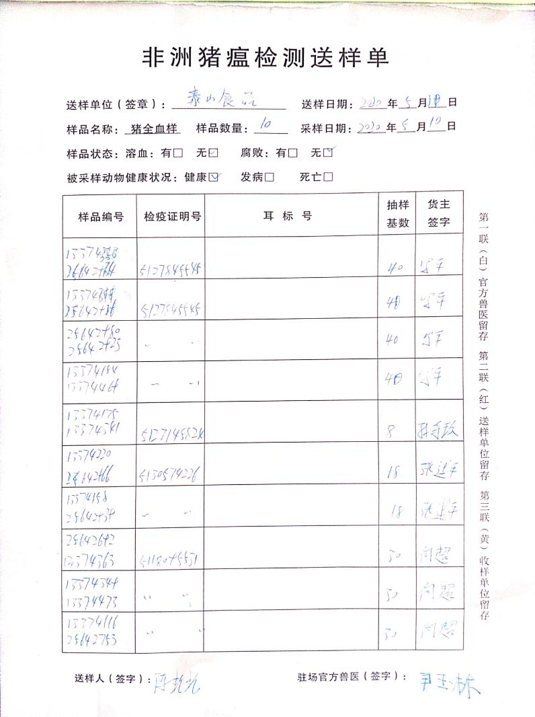  - 查：动物检疫合格证明  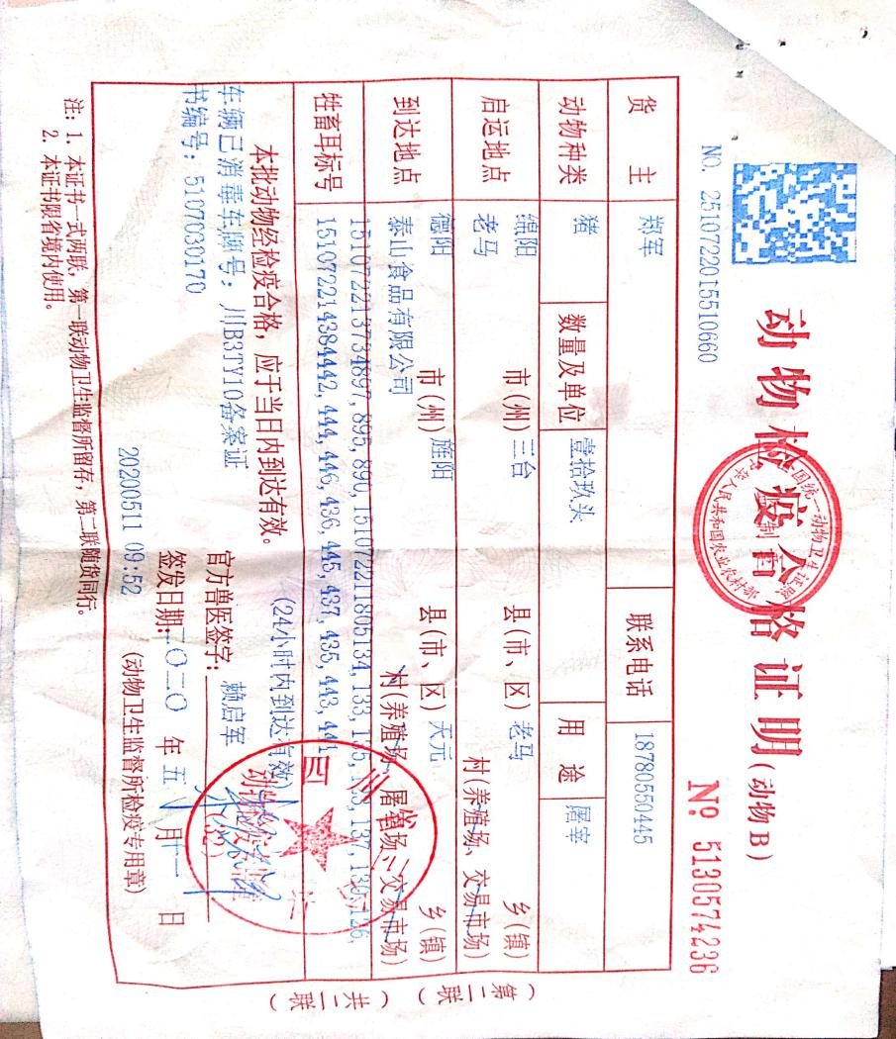  - 动物检疫申请受理单  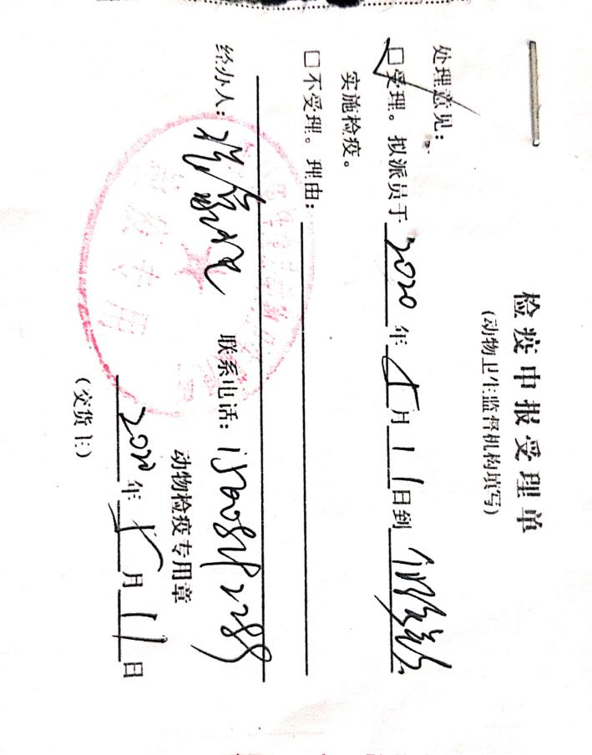  - 、准宰通知书  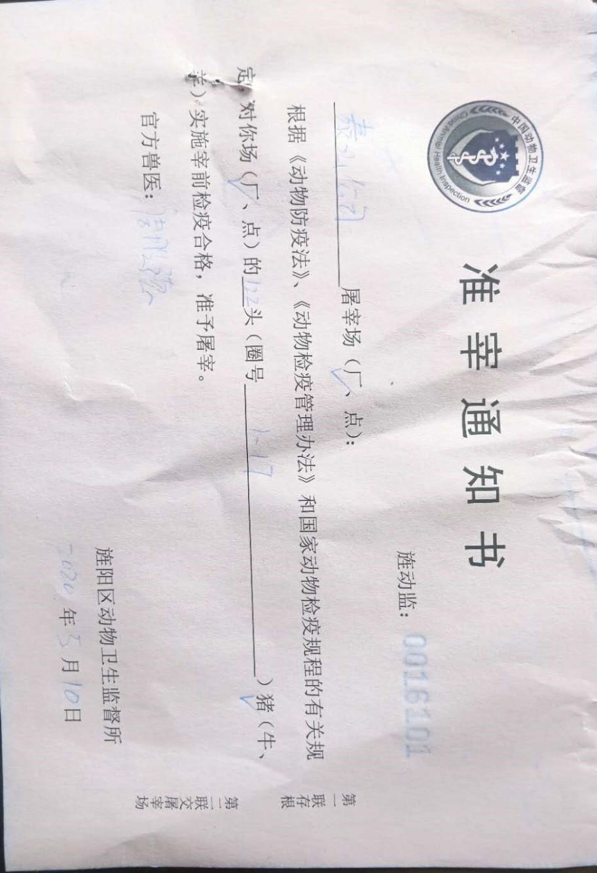  - 查瘦肉精测定报告单：  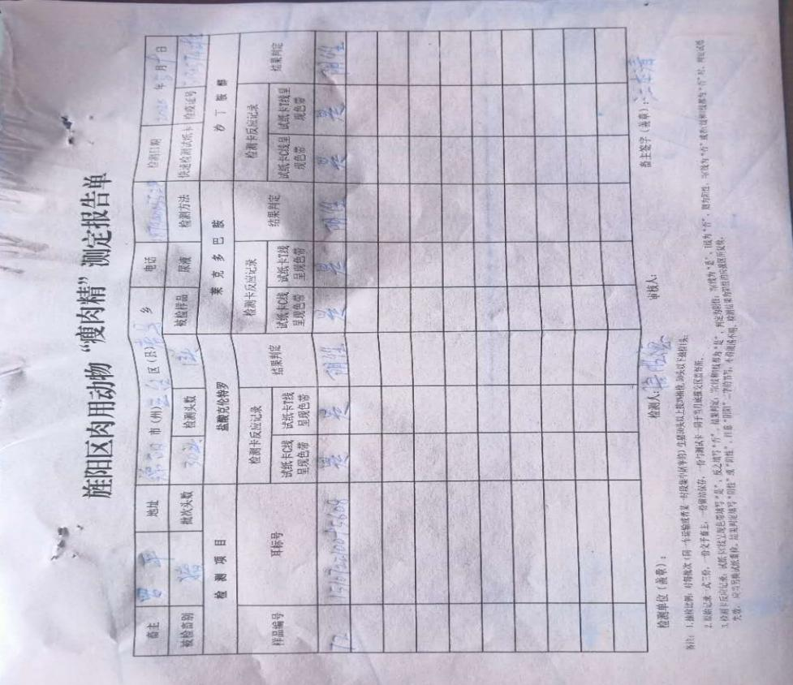  基本符合要求。现场查看其他采购物料均按要求进行验证进场，公司外部供方的管理基本符合要求。
外部供方的信息  组织与外部供方的沟通内容 | Q8.4.3 | 负责人讲与供方沟通的内容包括：所提供的过程、产品和服务等；经询问，组织通过签订采购合同来实现采购信息的传递。  一、查生猪收购记录  1、供方名称：罗平  产品：生猪 数量：13头  日期：2020.05.10  2、供方名称：张继平  产品：生猪 数量：25头  日期：2020.05.08  3、供方名称：四川省阆苑食品有限公司  产品：生猪 数量：46头  日期：2020.03.11  以上材料均在合格供方中采购。  查，公司与供方的沟通采用电话或网络沟通，沟通有效。  外部供方的信息管理有效。
顾客满意  #产品和服务相关交付后活动是否含：  #顾客对其需求和期望获得满足的程度的感受是否得到监视？  .组织是如何确定这些信息的获取、监视和评审方法的？ | Q9.1.2 | 1、公司编制了《顾客满意调查规范》，规定了监测、获取和利用顾客满意信息的方法。包括问卷调查，直接沟通、数据分析等。  2、公司主要通过日常口头交流、电话回访、定期发放《顾客满意度调查表》等形式来收集了解顾客是否满意的信息。提供有《顾客满意度调查表》2019年12月的调查表共2份，回收2份 ：  --调查内容包括：质量、价格、交期、服务等.  ---但对质量、交期及服务态度等项的客户感受未明确描述，分析较为笼统，已口头提出。  --统计分析结果：98（已实现既定目标）  公司负责人讲：通过本次对顾客进行满意度调查，从统计结果可以看出，顾客对公司的各项满意度评价基本表示满意。  公司现目前没有发生客户流失的现象。

说明：不符合标注N

管理体系审核记录表

过程与活动、  抽样计划 | 涉及  条款 | 受审核部门：生产技术部 主管领导：陈艳艳 陪同人员： 周太春 | 判定
过程与活动、  抽样计划 | 涉及  条款 | 审核员：李林 、冉娟 审核时间：2020.05.12 | 判定
过程与活动、  抽样计划 | 涉及  条款 | 审核条款： | 判定
组织的角色、职责和权限 | Q5.3 | 查《质量手册》，已经明确了生产技术部的岗位职责，具体为：  主要职责如下：  1、负责制定生产计划并按计划执行生产；  2、负责生产现场工作环境的管理；  3、负责生产现场设施设备的管理；  4、负责生产过程产品的标识、防护、搬运和包装；  ………  部门负责人熟悉本部门职责。
目标及其实现的策划 | Q6.2 | 查《部门质量目标分解表》该部门的质量目标为：  1）终产品一次交验合格率99%以上，  2）设备保养率95%，  查2019年9月-2020年4月《部门质量目标完成情况统计表》对部门目标进行考核，综合完成情况为：  1）终产品一次交验合格率99.7%，  2）设备保养率100%  达到目标要求  目标量化情况良好。质量目标缺乏指标实际完成的实证性资料。已跟负责人沟通。
基础设施  工作环境 | Q7.1.3  Q7.1.4 | 查见，《设备管理台帐》，公司配置的设备主要有屠宰生产线、制冷机、贮氨器、油分离器、污水处理系统等。可以满足生猪屠宰、加工（肉类分割）的需要。  公司厂房面积6800平方米，办公面积约200平方米，公司对设备管理主要对屠宰生产线、制冷机、贮氨器、油水分离器、污水处理系统等进行控制，采取使用前检查的方式进行。  抽：设备维修保养记录：  1、日期：2020年4月15日  设备名称：供液总阀调节站分供液阀  故障描述：轻微泄漏  处理方法：填加石墨填料。  2、现场提供有：制冷设备日常巡查记录（日期2020.05.09）  内容包含：压缩机运行情况、冷凝器温度、压力情况、低压循环桶压力表情况、中间冷却器液位等  基础设施和工作环境能满足要求。
监视和测量资源 | Q7.1.5 | 查《监视和测量设备一览表》生产车间按策划的要求配置了相应的检测设备，其中包括：台秤、电子轨道称、温度仪等；另公司有低压循环桶、中间冷却器、油分离器等压力设备，均定期检验，并提供有相关检验报告以及设备所属的所以压力表检验报告，详见附件。  查在用检具的检定和校准，不能提供在用检具台秤、电子轨道称的有效校准证书。 | N
运行策划和控制 | Q8.1 | 公司主要生产产品：生猪的屠宰及加工。  公司产品执行标准主要为：鲜、冻猪肉及猪副产品 第3部分：分部位分割猪肉GB/T 9959.3-2019、食品安全国家标准 畜禽屠宰加工卫生规范GB 12694-2016、畜禽屠宰操作规程 生猪GB/T 17236-2019等标准。  品控部负责产品实现和服务提供的策划，策划输出的具体结果包括以下内容：  a）确定产品和服务的要求；--产品标准。  b）建立过程准则以及产品和服务的接收准则；--检验标准、作业指导书  c）确定符合产品和服务要求的资源；---工艺流程图  d）按照准则实施过程控制；---生产和服务过程监控  e）保持、保留必要的文件和记录。---文件和质量记录44份  ---策划输出经过评审及跟进、必要的更改控制及批准等以适合组织的运行需要。  ----需确认/特殊过程：烫毛过程  ----关键过程：雕肛、宰前检疫、宰后检疫  ----外包过程：无  ----经确认：暂无策划的更改。
设计和开发策划 | Q8.3 | 公司生猪屠宰、加工（肉类分割）均按照国家的相关标准进行，模式固定，不涉及设计和开发项目。不适用，理由合理。
生产和服务提供的控制 | 8.5.1 | 公司制定了《生产和服务提供控制规范》  明确了受控条件包括：  a）规定产品/服务/活动的特征以及拟获得结果的文件；  b）获得适宜的监视和测量资源；  c）适当阶段实施监视和测量活动；  d）为过程提供适宜的设施环境；  e）配备备能力人员所要求的资格；  f）特殊过程的确认和定期再确认；  g）采取措施防止人为错误；  h）实施放行、交付和交付后活动。  1、查生产车间各工序(工位)均有有正在生产的工艺文件、参数，均为现行有效的文件，受控标识清楚；  2、查生产车间及作业工位执行的作业指导书主要包括：《工序控制点标准操作规程》、《生猪屠宰操作标准》、《鲜、冻牛肉包装标准》、《检验作业指导书》等，均放置于工位附近，便于查阅对照。  3.现场查看：现场有屠宰生产线、制冷机、贮氨器、油水分离器、污水处理系统等生产相关设备工作正常，状态良好，无异常现象，符合产品的生产的条件及要求。  4.现场配置了相应的检测设备，主要为电子轨道称、电子秤等。  5.出示了《准宰通知书》 明确的产品名称、数量等内容；  查：  时间 品种 准宰数量  2020.05.10 生猪 122头  现场观察产品工艺：  生猪的宰杀  生猪采购-宰前检疫-淋浴、电麻致晕-刺杀放血-清洗-烫毛-吊挂-头部检疫-燎毛-雕圈-开膛-体表检验-取内脏-内脏检验-寄生虫检验-劈半-胴体检验-复检盖章(肉品检验合格章、检疫合格章)  需确认/特殊过程：烫毛过程  查看现场：  生产现场观察，生产正常进行。  1、现场查看屠宰过程：  现场查看操作者为熟练工，工序运行情况：  静养工序：  a)工作操作要求：生猪静养操作标准；  b)生产设备：静养猪圈  c)操作要求：生猪下车后放置到静养圈，静养6小时；  d)现场查看操作者谢大学为熟练工，按操作规程操作。  清洗、宰杀工序：  a)工作操作要求：生猪屠宰操作标准；  b)生产设备：水管、杀猪刀、电击  c)操作要求：从生猪的颈部进行电击，再用杀猪刀从生猪咽喉部下刀，横断食管、气管和血管，放血刀使用一次后马上消毒，轮换使用。  d)现场查看操作者刘明为为熟练工，按工艺进行操作，符合。  清洗、脱毛工序：  a)工作操作要求：生猪脱毛操作标准；  b)生产设备：刨毛机、烫池  c)操作要求：应按猪屠体的大小、品种和季节差异，控制浸烫水温在58～63℃，浸烫时间为3～6min，不得使猪屠体沉底、烫老。浸烫池应有溢水口和补充净水的装置。  d)现场查看操作者雷东为熟练工，按工艺进行操作，符合。  现场查看，烫池所用的温水采用的0.4T锅炉提供。  雕圈、开膛、取内脏工序：  a)工作操作要求：生猪剖腹操作标准；  b)生产设备：手工操作  c)操作要求：雕圈：刀刺入肛门外围，雕成圆圈，掏开大肠头垂直放入骨盆内；应使雕圈少带肉，肠头脱离括约肌，不得割破直肠；胸、剖腹：自放血口沿胸部正中挑开胸骨，沿腹部正中线自上而下剖腹，将生殖器从脂肪中拉出，连同输尿管全部割除，不得刺伤内脏；放血口、挑胸、剖腹口应连成一线，不得出现三角肉；拉直肠、割膀胱：一手抓住直肠，另一手持刀，将肠系膜及韧带割断，再将膀胱和输尿管割除，不得刺破直肠； 取肠、胃(肚)：一手抓住肠系膜及胃部大弯头处，另一手持刀在靠近肾脏处将系膜组织和肠、胃共同割离猪体，并割断韧带及食道，不得刺破肠、胃、胆囊。取心、肝、肺：一手抓住肝，另一手持刀，割开两边隔膜，取横膈膜肌脚备检；左手顺势将肝下揿，右手持刀将连接胸腔和颈部的韧带割断，并割断食管和气管，取出心、肝、肺，不得使其破损。冲洗胸、腹腔：取出内脏后，应及时用足够压力的净水冲洗胸腔和腹腔，洗净腔内淤血、浮毛、污物，并摘除两侧肾上腺。  d)现场查看操作者李东为熟练工，按工艺进行操作，符合  2、现场查看猪肉加工过程：  剖边过程：  a)工作操作要求：剖边操作规程；  b)生产设备：手工解剖  c)操作要求：将经检验合格的猪胴体去头、尾；采用手工劈半；手工劈半半时应“描脊”，使骨节对开，劈半均匀。  d)现场查看操作者周后荣为熟练工，按工艺进行操作，有监控记录。符合。  3、查看车间用水控制情况，屠宰与分割车间分别设置有冷、热水管，并标识有清洗用热水温度不益低于40℃，消毒用水温度不低于82℃。  现场查看急冻监控情况如下：  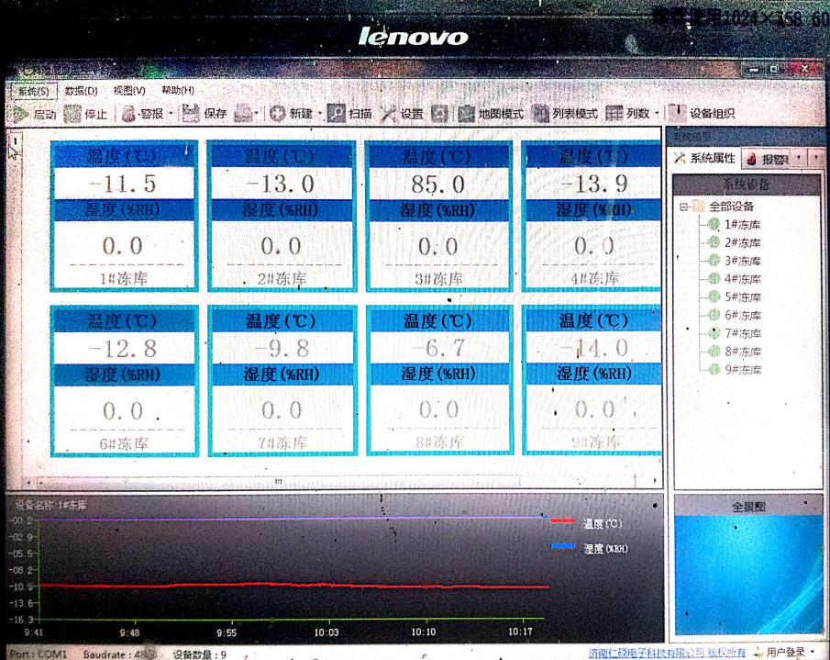  - 现场查看公司销售情况：  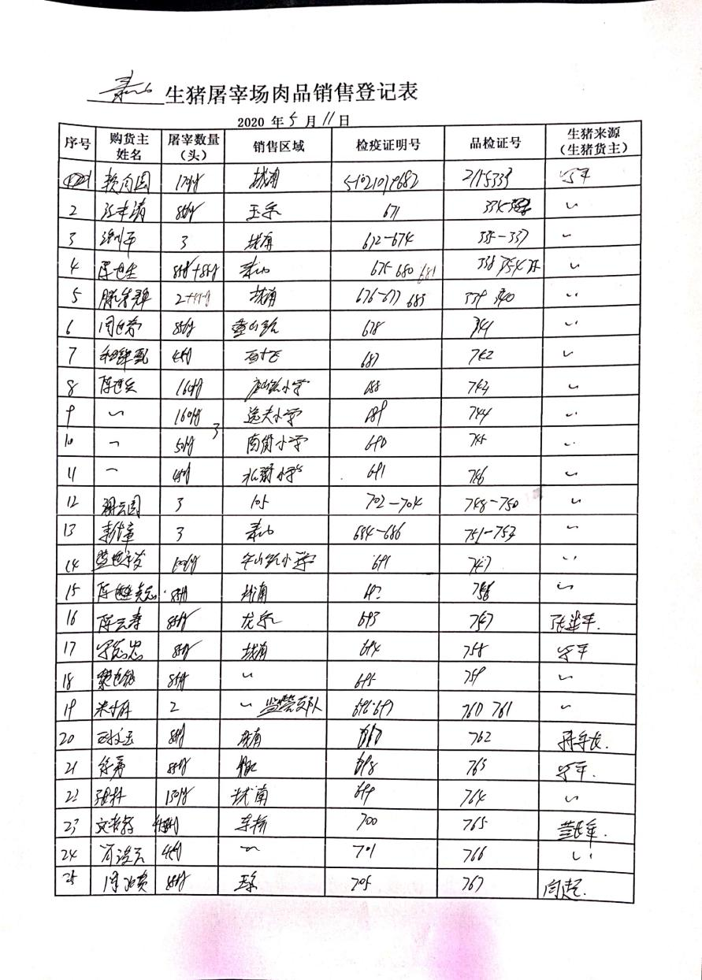  - 查见公司无害化处理记录：  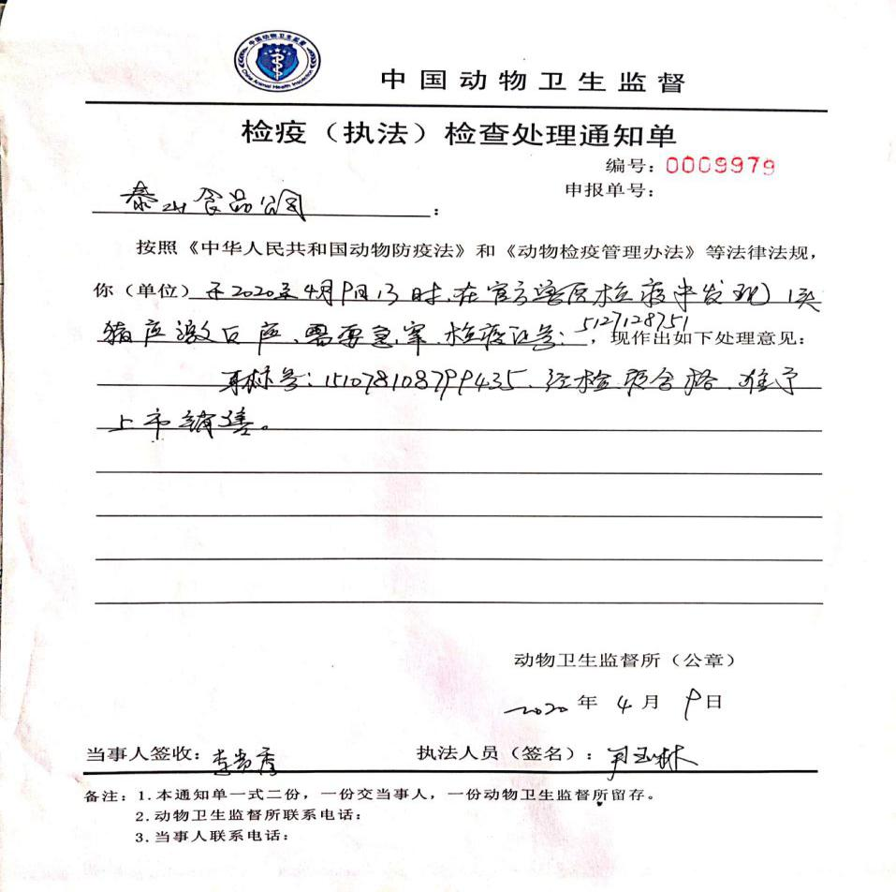  - 查见生猪宰杀前检验记录：  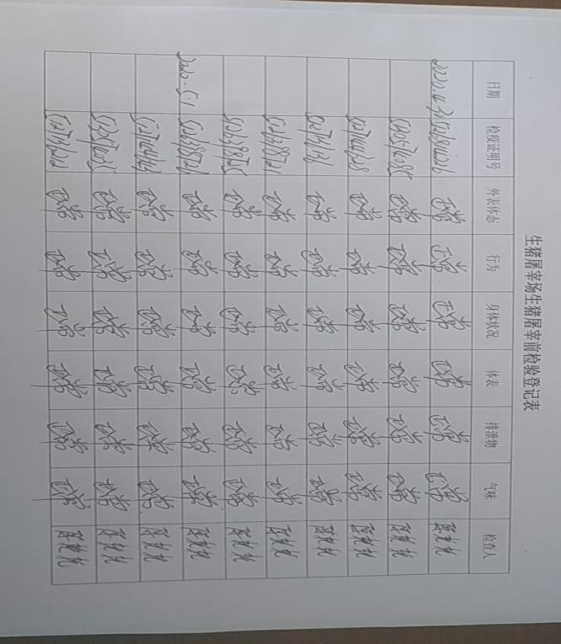  公司特殊过程确定为：烫毛过程。制定了《过程控制程序》，对特殊过程的管理进行了规定。通过产品检验和配备有能力的员工实施生产，对特殊过程的质量予以控制，并采取以下方式予以确认：  查见：  对烫毛过程的操作作业指导书、设备及操作人员能力进行了确认。编制了配料作业指导书，使用的设备进行了维护和保养，状态良好，该工序的员工经公司培训合格后持证上岗。  抽2019年12月10日对以上工序的《过程能力确认表》  设备鉴定：设备正常，均进行了日常保养，能满足要求。  工艺参数鉴定：按照作业指导书的规定进行。  人员鉴定：培训上岗。  过程能力鉴定：满足工序过程控制要求。  确认人：陈艳艳  询问负责人公司产品的运输为甲方到厂自提，公司不涉及运输过程。  询问负责人公司无害化处置情况，负责人介绍无害化处理由当地政府直接与第三方处理公司签订。  现场提供了动物防疫条件合格证、生猪定点屠宰证、排污许可证等，详见附件。  现场查看生产区各车间的布局与设施满足生产工艺流程和卫生要求。车间清洁区与非清洁区应分隔。查见公司提供的用水检验报告（详见附件）。  居宰车间、分割车间的建筑面积与建筑设施应与生产规模相适应。车间内各加工区按生产工艺流程划分明确人流物流不干扰并符合工艺、卫生及格格验要求，设有待宰圈(区)、隔离间、急宰间、官方兽医室。厂区设有生猪和产品运输车物和工具清洗、消毒的专门区域。
标识及可追溯性 | 8.5.2 | 查《质量手册》，文件规定了对产品、检验状态及唯一性标识作出了规定。标识的方法采用标签等。  1．在生产现场，车间的半成品也都按流水线生产作业；  2．成品按顾客的要求标识产品名称，批号、数量，检验员，生产日期等，检验合格后盖上合格章；  3.在急冻仓库，各类成品分类放置，有明确的标识。
顾客或外部供方的财产 | 8.5.3 | 公司的顾客的财产有顾客信息、合同，公司对顾客或外部供方财产进行了保存，当顾客或外部供方财产丢失时，应告知顾客或外部供方。  负责人讲目前没有发生顾客或外部供方财产丢失的情况；
防护 | 8.5.4 | 1、查公司文件编制了《产品防护管理程序》，对产品的防护进行了要求，并在每个工序对外观进行检验。确保产品在制造、储运过程进行有效防护，并严格按照标准执行。  2、生产现场抽查，搬运用的手动叉车和装卸时为人力装卸，可以起到产品搬运的防护的作用，操作人员动作小心。  3、包装：公司产品对包装不适用，如客户提出包装需求，均由客户自行安排。  - 现场查看仓库产品按照规定堆放，储存条件良好，能够起到产品的贮存保护条件。  公司产品包装均由客户自行提供，冷库储存环境、消毒记录等详见8.6条款。
交付后活动 | 8.5.5 | 查问，对于已经交付的产品，公司承诺：产成品交付后随时跟踪质量状况，发现问题，及时上门进行解决。公司严格准守食品召回管理规定。  2019年暂无客户反馈质量问题。
更改控制 | 8.5.6 | 查，公司对产品实现过程的更改策划了管理要求。主要包括：工艺更改、材料更改、产品信息更改等。  现场查，公司对于更改生产信息的管理，均为重新发放生产计划，并回收作废的计划单。  查，对于工艺、设备等更改，必须经过评审，确认能满足要求后方能进行正常生产，具体按文件管理要求。  查，近期暂无工艺变更的情况。
产品和服务放行； | Q8.6 | ◆公司为验证产品和服务的要求是否得到满足对需实施监视和检验的阶段、过程、项目及记录等予以规定，查见公司检验规范规定了原材料、生产过程、成品出厂所有产品的检验方法、标准。  ◆公司对特殊放行或紧急放行情况予以界定，原则上，一般情况下不许特殊放行或紧急放行；若特殊情况下，要实施紧急放行时，一定要得到品控部长许可、公司总经理批准，适用时得到顾客的批准后方可实施。体系运行至今尚未发生特殊放行或紧急放行的情况。  ◆公司明确对各阶段产品和服务的放行均须实施必要的记录并保留。详见如下输入、过程及输出检验证据抽样  1、进货检验，主要为生猪进厂检验，依据提供的动物检疫申请受理单、动物检疫合格证明、非洲猪瘟检测送样单、生猪入场检验登记表、瘦肉精测定报告单等，详见8.4.2条款。  2、屠宰加工过程的检验：  宰后检验  A1．1 同一屠体的肉尸、内脏、头和皮应编为同一号码。  A1．2 屠体应进行下列各项检验：  A1．2．1 头部检验  检查口腔及咽喉粘膜。放血后入汤池前先剖检颔下淋巴结，检验肉尸时切开检查外咬肌。  A1．2．2 肉尸检验  a)检验皮肤和尸表、脂肪、肌肉、胸膜及腹膜等有无异状。  b)主要剖检浅腹股沟淋巴结及深腹股沟淋巴结，必要时剖检腘淋巴结及深颈淋巴结。  A1．2．3 内脏检验  a)肺部检验：观察外表色泽、大小、弹性(必要时切开检查)，并剖检支气管淋巴结和纵隔淋巴结。  b)心脏检验：检查心包及心肌，并沿动脉管剖检心室及心内膜，同时注意血液的凝固状态。应特别注意二尖瓣。  c)肝脏检验：触检弹性，剖检肝门淋巴结，必要时切开检查并剖检胆囊。  d)睥脏检验：检验有无肿胀、弹性，必要时切开检验。  e)胃肠检验：切开检查胃淋巴结及肠系膜淋巴结，并观察胃、肠浆膜，必要时剖检胃、肠粘膜。  f)肾脏检验：观察色泽、大小、弹性，必要时纵剖检验(须连在肉尸上一同检验)。  g)检验：触检，并切开观察淋巴结有无病变。  1、抽《生产过程质量检查记录》  时间：2020年4月19日  产品：生猪加工过程  检验项目：肉尸、内脏、头和皮等  结论：合格  检查员：曾令风  3、抽《工作环境消毒记录》  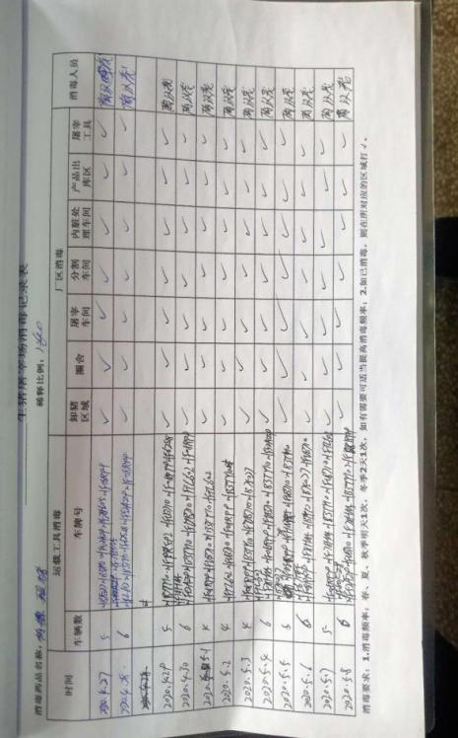  4、抽《急冻间监控记录》  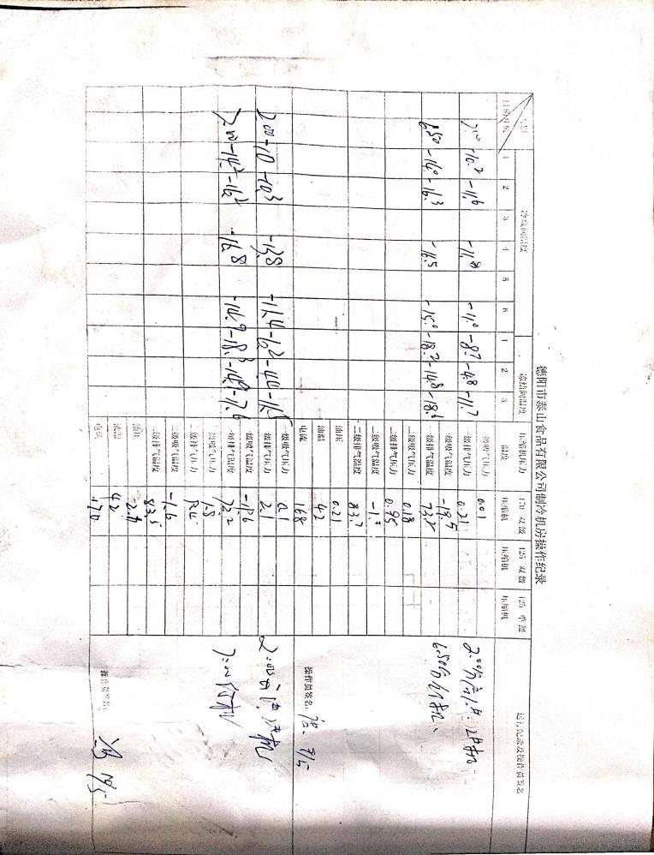  成品检验  按国标（GB/T17236）对每批次鲜冻分割牛肉进行检验，规定了出厂检验项目:感官要求、肉尸、内脏、头和皮检查等。  抽查肉质品质检验合格证  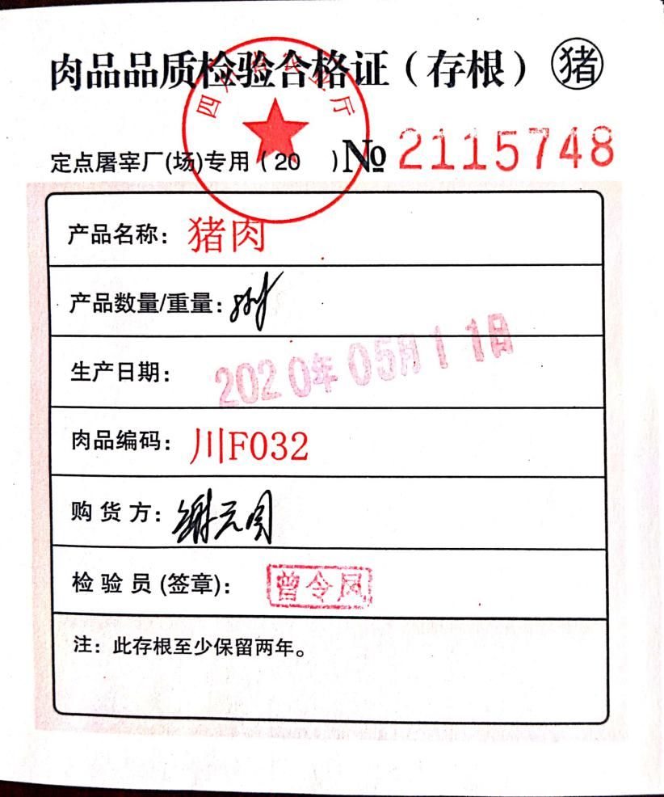  经查，公司建标至今，没有原辅料、半成品、成品让步放行的情况，产品的放行均有授权的质检人员的签章。  公司提供猪肉型式检验报告，详见附件。
不合格输出的控制 | Q8.7 | 公司明确各类、各阶段的不合格的控制管控要求，包括输入（来料）阶段、过程监视和测量阶段、输出（出货）阶段的不合格之识别、确定、标识、处置措施等，详见《不合格控制程序》  ---公司明确并实施处置不合格输出的途径。  ---公司明确并实施对不合格的处置方法选择、采取措施的程度取决于不合格的性质及其对产品和服务的影响程度。  ---公司明确并实施对适用于纠正的不合格输出，在进行纠正之后须实施再验证。  ---公司明确并实施不合格处置后须保留内容的记录。  公司编制了《不合格品控制程序》，对不合格品的控制及其职责、权限及要求进行了规定。  抽查《检疫检查处理通知单》  日期：2020年4月9日  不合格描述：发现1头生猪应激反应；  处理方案：急宰；  处理结果：已宰杀  验证人：李贵秀 2020年4月9日  经查，该公司体系运行以来没发生对不合格品进行让步放行的情况，  部门对不合格品的性质、处理的措施及结论的结果进行了记录及保持。
说明：不符合标注N

